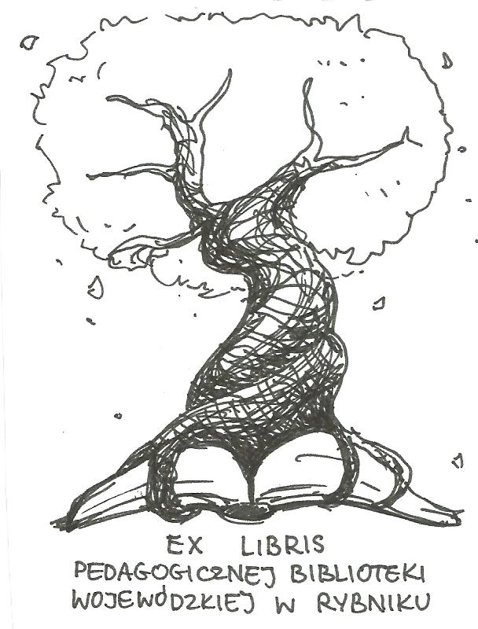 | PEDAGOGICZNA BIBLIOTEKA WOJEWÓDZKA  W RYBNIKU  UL. Chrobrego 27  44-200 Rybnik  tel. (0-32) 42 22 059  pbwrybnik@wom.edu.pl

Edukacja ekologiczna

Wybór literatury dostępnej w Bibliotece Pedagogicznej w Rybniku

Druki zwarte:

- Co warto przedszkolakom o środowisku naturalnym opowiedzieć? : scenariusze zajęć dla sześciolatków / Małgorzata Grodzińska – Jurczak , Katarzyna Nieszporek, Marta Tarabuła - Fiertak. – Kraków: Wydawnictwo „Zielone Brygady”, 2005. – 48s.
ISBN 83-87331-63-5
Sygn. 36965, 36966, 36967, 36968, 36969

- Człowiek a środowisko : program edukacji ekologicznej w gimnazjum / Ewa Gajuś-Lankamer, Anna Maria Wójcik, Małgorzata Grodzińska –Jurczak. – Kraków: Zielone Brygady, 2005. – 32s. ISBN 83-87331-62-7
Sygn. 36970, 36971, 36972

- Dydaktyczne „tropy” zrównoważonego rozwoju w edukacji / pod red. Nauk. Ewy Szydzińskiej. – Kraków: Oficyna Wydawnicza „Impuls”, 2013. – 144s. ISBN 978-83-7850-128-2
Sygn. 40676

- Edukacja ekologiczna i prozdrowotna / Wiktoria Sobczyk. – Kraków: Wydawnictwo Naukowe AP, 2000. – 170s. ISBN 83-7271-042-2
Sygn. 36634, 35186

- Ekologia na każdym przedmiocie: scenariusze zajęć dla szkoły podstawowej i gimnazjum / pod red. Anny Gierek i Elżbiety Gierek . – Kraków : Fundacja Wspierania Inicjatyw Ekologicznych, 2009. – 155s. ISBN 978-83-87331-59-7
Sygn. 39576

- Ekologia, środowisko, przyroda: propozycja dla nauczycieli / Tomasz Umiński. – Warszawa: Wyd. Szkolne i Pedagogiczne, 1995. - 47s. ISBN 83-02-05923-4
Sygn. 31922

- Integralny program nauczania z elementami edukacji ekologicznej w klasach I-III / Maria Sarnowska. – Gdańsk : Harmonia, 1998. -33s. ISBN 83-7134-034-6
Sygn. 33678

- Jak kształtować postawy proekologiczne: trening grupowy w edukacji ekologicznej / Ryszard Kulik. – Katowice: Śląsk, 2001. – 186s. ISBN 83-7164-246-6
Sygn. 34997

- Jak ratować życie na Ziemi: materiały pomocnicze do nauczania elementów ochrony środowiska w szkole podstawowej i liceum ogólnokształcącym / Jan Kraska. – Wadowice, 1993. – 129s.
Sygn. 31094

- Kształtowanie postaw proekologicznych uczniów klas I-III szkół podstawowych / Ingrid Paśko. – Kraków: Wydaw. Naukowe AP, 2001. – 205s. ISBN 83-7271-114-3 Sygn. 35195

- Ochrona środowiska w nauczaniu chemii / Edward Kaczmarek, Zofia Matysikowa, Romuald Piosik. – Warszawa:: Wydawnictwa Szkolne i Pedagogiczne, 1991. – 113s. ISBN 83-02-04411-3
Sygn. 30338

- Poznanie środowiska naturalnego: praktyczne wskazówki dotyczące pracy z młodzieżą / Yvonne Aierstock. – Kielce : Jedność, 2003. – 107s. ISBN 83-7224-434-0
Sygn. 36161

- W dziką stronę: rozmowy o edukacji w przyrodzie / red. Agnieszka Gaszyńska, Gosia Świderek. - Łódź : Ośrodek Działań Ekologicznych „Źródło”, 2016. – 168s. ISBN 978-83-64595-07-3
Sygn. 41572

- Zieloną ścieżką…: edukacja ekologiczna: przewodnik dla nauczycieli/ Krystyna Baczała. – Warszawa: Wydawnictwa Szkolne i Pedagogiczne, 1996 . – 141 s. ISBN 83-02-06072-0
Sygn. 32288, 32299

- Zrozumieć nasze środowisko: zestaw edukacyjny dla szkół podstawowych / Steve Hagen; przekł. Anna Kibort. – Warszawa: Environmental Education & Business Progress, 1994. – skoroszyt. ISBN 83-906917-0-1
Sygn. 32570, 31111

Druki ciągłe:

- Bawmy się ekologią / Iwona Bartkiewicz, Alina Grabna, Agnieszka Lewicka // „Częstochowski Biuletyn Oświatowy”. – 2015, nr 3, s. 55-57
- Bóbr, czyli kto tu jest szkodnikiem / Adam Wajrak // „Charaktery”. – 2013, nr 6, s. 94-97
- Czy człowiek potrafi dbać o swoje środowisko? – ekologiczny scenariusz zajęć/ Edyta Joanna Wróbel // „Życie Szkoły”. – 2014, nr 5, s. 24-25
- Czysty las – leśna edukacja / Krystyna Małysiak, Barbara Mizia // „Wychowanie w Przedszkolu”. – 2014, nr 5, s. 38-41
- Ekoaktywni i przyjaźni dla środowisk a/ Małgorzata Chłód // „Częstochowski Biuletyn Oświatowy”. – 2012, nr 2, s. 12-15
- Ekologia w katechezie / Natalia Maria Ruman // „Wychowawca”. – 2015, nr 7 -8, s. 34-35.
- Ekologicznie zakręceni / Magdalena Rutkowska // „Głos Pedagogiczny”. – 2013, nr 6, s. 20 -24
- Ekologiczny sposób na życie / Iwona Bartkiewicz, Alina Grabna // „Częstochowski Biuletyn Oświatowy”. – 2012, nr 2, s. 22-24
- Ekosystem – scenariusz zajęć terenowych / Elżbieta Buchcic, Mirosław Parlak, Ilona Żeber Dzikowska // „Nauczanie Początkowe”. – 2014/15, nr 1, s. 77-87
- Las jako przestrzeń wielostronnej aktywności edukacyjnej ( scenariusze zajęć) / Mirosław Parlak // „Nauczanie Początkowe”. – 2014/15, nr 1, s. 73-76
- Odpady śmiertelnie niebezpieczne / Jolanta Karmańska // „Śląsk”. – 2012, nr 5, s. 62-63
- Po co nam ekologia? / Magdalena Goetz // „ Głos Pedagogiczny”. – 2014, nr 5, s. 21-24
- Program ekologiczny „Zaadoptuj rzekę 2013” / Krystyna Stanik, Beata Muszalik, Beata Drożyńska, Małgorzata Balcerek // „Częstochowski Biuletyn Oświatowy”. – 2014, nr 1, s. 36-37
- Przyroda naszym przyjacielem – scenariusz zajęć dla klasy II / Marta Siejka // „Życie Szkoły”. – 2013, nr 5, s. 23
- Przyroda w pracy wychowawczej przedszkola / Joanna Jagusik // „Częstochowski Biuletyn Oświatowy” . – 2014, nr 1, s. 30-33
- Przedszkole w lesie / Rafał Ryszka // „Wychowawca”. – 2015, nr 7-8, s. 38-40
- Rola i znaczenie edukacji ekologicznej na poziomie zintegrowanym / Ludmiła Osych// „Nauczanie Początkowe”. – 2014/15, nr 1, s. 58-62
- Świat zależy od nas / Magdalena Goetz // „ Głos Nauczycielski”. – 2014, nr 20, s. 13
- Turniej ekologiczny / Barbara Wieczorek // „Życie Szkoły”. – 2013, nr 5, s. 16-19
- „Włochate Potwory” – warsztaty ekologiczne z okazji Dnia Ziemi / Maja Białonoga// „Poradnik Bibliotekarza”. – 2015, nr 7-8, s. 61-62.
- Wychowujemy dla ekologii / Stanisława Knapik // „Wychowawca”. – 2015, nr 7/8, s. 32-33
- Wycieczki w edukacji ekologicznej uczniów klas początkowych / Piotr Kowolik // „Nauczyciel i Szkoła.” – 2012, nr 1, s. 197-212
- Zielone szkoły – moda czy konieczność / Elżbieta Buchcic // „Nauczanie Początkowe”. – 2014/15, nr 1, s. 63-72

Wrzesień 2017 r. oprac. Justyna Miłkowska

